Vývoj cen průmyslových výrobců v červenci 2012

Meziměsíční srovnání:

Ceny průmyslových výrobců se meziměsíčně snížily o 0,3 %.

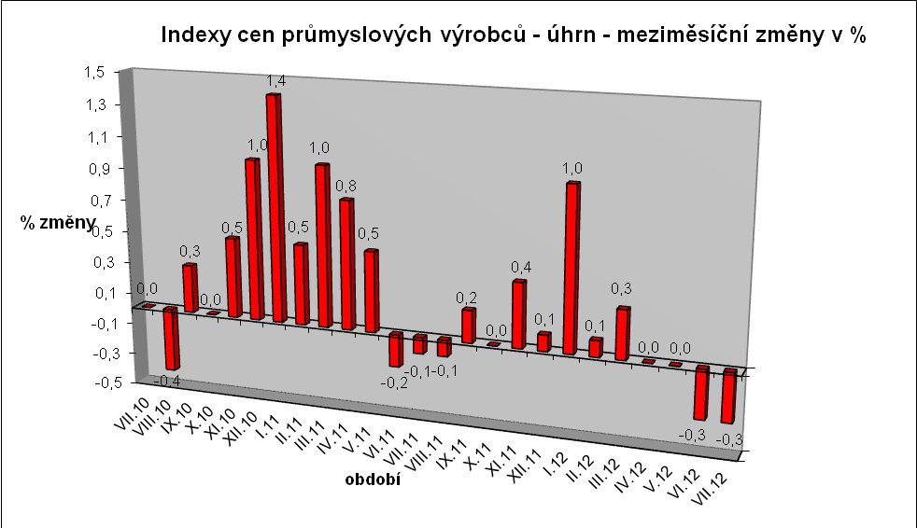

Nejvýznamněji klesly ceny chemických látek a výrobků o 3,6 %, dopravních prostředků o 0,7 % a obecných kovů a kovodělných výrobků o 0,3 %. Zvýšily se ceny základních farmaceutických výrobků o 1,2 % a potravinářských výrobků, nápojů a tabáku o 0,3 %, z toho ceny rostlinných a živočišných olejů a tuků o 4,1 % a průmyslových krmiv o 2,3 %.

Vybraná odvětví, která nejvíce ovlivnila výši celkového meziměsíčního indexu:

Meziroční srovnání:

Ceny průmyslových výrobců meziročně stouply o 1,3 % (v červnu o 1,5 %).

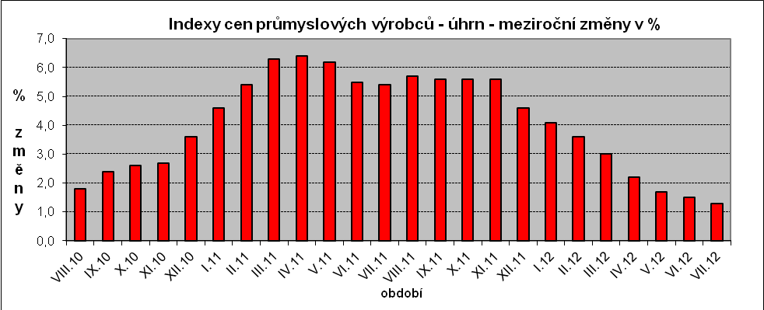
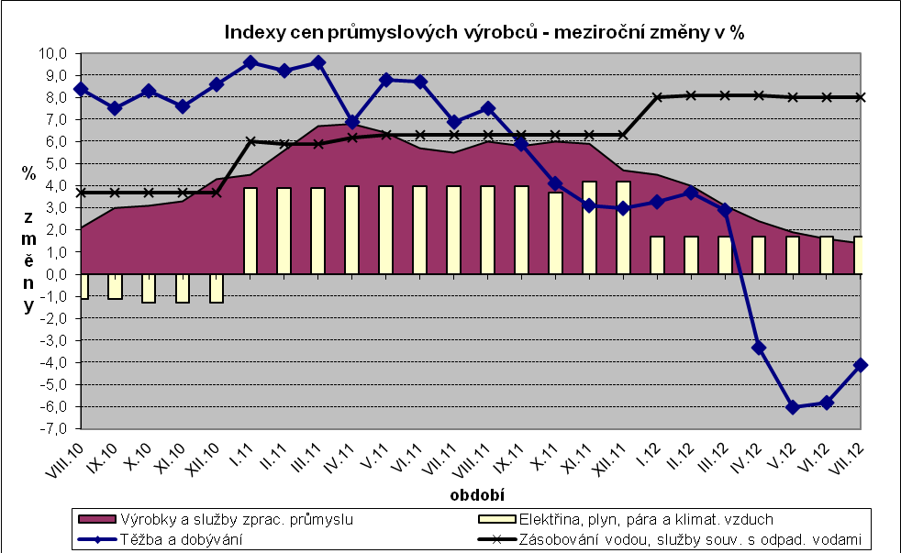

Celkový index ovlivnil zejména růst cen koksu a rafinovaných ropných produktů o 5,1 %, chemických látek a výrobků o 5,3 % a pryžových, plastových a ostatních nekovových minerálních výrobků o 2,3 %.

Ceny potravinářských výrobků, nápojů a tabáku stouply o 1,4 %, z toho ceny ostatních potravinářských výrobků o 7,9 %, masa a masných výrobků o 4,6 % a nápojů o 3,9 %. Klesly ceny mlýnských a škrobárenských výrobků o 10,1 % a mléčných výrobků o 6,4 %.

Snížily se především ceny těžby a dobývání, a to o 4,1 %, z toho ceny černého a hnědého uhlí a lignitu o 7,7 %.

Vybraná odvětví, která nejvíce ovlivnila výši celkového meziročního indexu:

Při hodnocení podle hlavních průmyslových skupin meziročně nejvíce stouply ceny zboží krátkodobé spotřeby a energií shodně o 1,9 %.

Klouzavý průměr úhrnného indexu cen průmyslových výrobců (tj. podíl průměru bazických indexů za posledních 12 měsíců k předchozím 12 měsícům) byl 103,6 %.

